

**“Corporación Educacional Gloria Méndez Briones”**

**“Educando con amor para formar grandes personas”**

**ASIGNATURA: Física. NIVEL: 7mo básico.**

**ACTIVIDAD N°: 11 PROFESOR/A: Susan Daroch Montoya.**

**Objetivo de la actividad:** Repasar contenidos de la unidad.

**Instrucciones:**

* Lea atentamente la información.
* Realice las actividades propuestas.

|  |
| --- |
| **CARACTERÍSTICAS DE LAS FUERZAS**  La fuerza es una magnitud física vectorial, es decir, tiene intensidad, dirección y sentido. Las fuerzas suelen definirse a partir de los efectos que producen.  Es todo agente con capacidad de alterar el estado de reposo, velocidad o dirección de un cuerpo, o de producir en él una deformación.  Las fuerzas actúan de a pares, existiendo un agente (el que ejerce) y un receptor (el que recibe) La unidad de fuerza en el sistema internacional es el Newton (N), que se define como la fuerza necesaria que, aplicada sobre un cuerpo de 1 kg de masa, da lugar a que éste se mueva con una aceleración de 1 m/s²  La fuerza se mide con un instrumento llamado dinamómetro. No es una propiedad de los cuerpos como si lo es la masa, el volumen o la densidad. Hay dos tipos de fuerzas: Las fuerzas o interacciones de contacto y las fuerzas o interacciones a distancia. Pueden anularse, restarse o sumarse.  **LOS EFECTOS DE LAS FUERZAS**.  Si miras a tu alrededor, descubrirás que muchos cuerpos u objetos interactúan entre sí. Por ejemplo, un objeto situado sobre una mesa. En esta y otras situaciones hay fuerzas actuando. Una fuerza corresponde a la acción mutua entre dos cuerpos, y muchas veces la reconocemos por los efectos que esta puede ocasionar.  Es fundamental comprender que la fuerza no es una propiedad intrínseca de los objetos, ni está en ellos, sino que se manifiesta solo cuando dos cuerpos interactúan.  La acción de una fuerza puede originar cambios en la forma de un cuerpo. Todos los cuerpos, al ser sometidos a determinadas fuerzas, pueden experimentar modificaciones en su forma. La diferencia se encuentra en que algunos de ellos requieren fuerzas “pequeñas”, mientras que otros necesitan fuerzas de mayor magnitud.  A su vez, los cambios producidos por una fuerza pueden ser clasificados en permanentes, si la alteración en la forma del cuerpo se mantiene luego de dejar de aplicar la fuerza; y en no permanentes, si la forma del cuerpo vuelve a su estado original cuando la fuerza deja de actuar.  **MAGNITUD Y REPRESENTACIÓN DE LAS FUERZAS.**  Cuando levantas una silla, la fuerza que ejerces es mucho mayor que la fuerza necesaria para levantar un lápiz. Sin embargo, la misma fuerza ejercida para elevar la silla es insuficiente para levantar un automóvil. Esto se debe a que la magnitud de la fuerza que se necesita ejercer para levantar cada uno de los objetos anteriores es diferente.  Para establecer la magnitud de una fuerza, se utiliza la unidad conocida como newton (N), en honor al físico y matemático inglés Sir Isaac Newton (1642-1727). Un newton representa la fuerza necesaria para cambiar, en un segundo, la rapidez de un cuerpo de 1 kg de masa en 1 m/s. Esta unidad equivale a:    **¿Se puede representar una fuerza solo determinando su magnitud?** No, dado que toda fuerza además posee una dirección y un sentido. Para poder definir o representar una fuerza se requiere de una magnitud (o módulo), de una dirección y de un sentido. Es así que las fuerzas se representan mediante vectores. Un vector es un elemento matemático que, al igual que una fuerza, posee magnitud, dirección y sentido, tal como se representa en el siguiente esquema.    **FUERZAS SIMULTÁNEAS**  Frecuentemente, los cuerpos están sometidos a más de una fuerza de manera simultánea. ¿De qué forma se puede determinar el efecto total de estas fuerzas? Analicemos las siguientes situaciones. Fuerza neta o resultante se le llama al resultado entre la interacción entre dos fuerzas, por ejemplo 50 N al sumarse las fuerzas y 10 N en el segundo caso al restarse las fuerzas.    Es importante mencionar que en los dos casos anteriores estamos considerando únicamente las fuerzas que están ejerciendo los niños, en el plano horizontal y en una misma dirección. |

**Actividades:**

1) ¿Con qué instrumento es posible medir una fuerza?

2) ¿Cuál es la unidad de medida de la fuerza?

3) Complete las oraciones tomando en cuenta la imagen y además utilizando las siguientes palabras: **sentido, dirección, magnitud.**

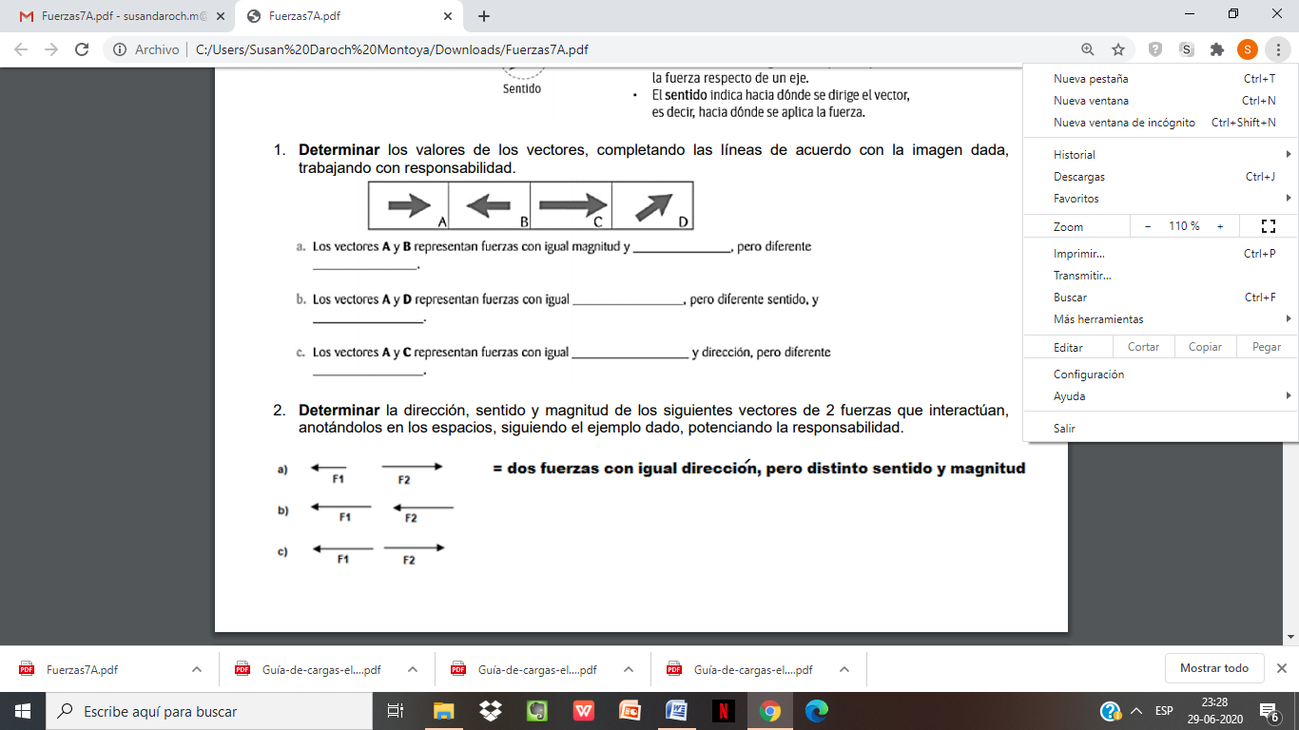

4) Determinar la dirección, sentido y magnitud de los siguientes vectores de 2 fuerzas que interactúan, anotándolos en los espacios, siguiendo el ejemplo dado “a)”:

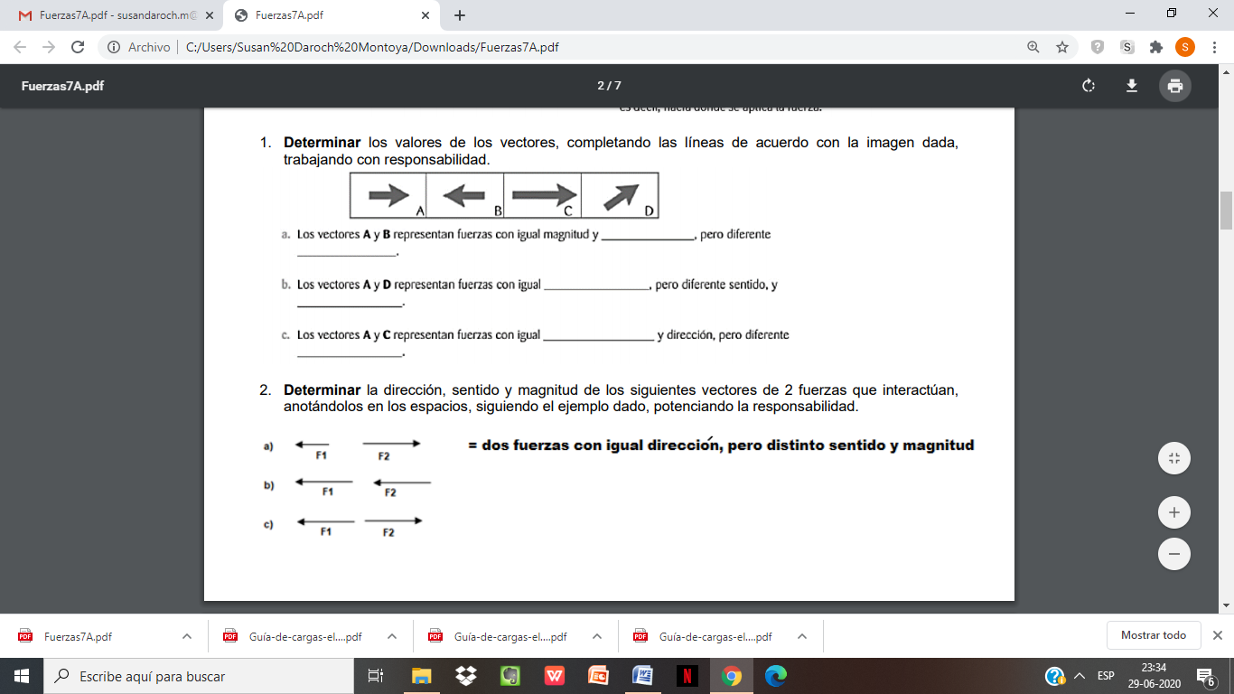

5) Cuando en un objeto actúan dos fuerzas que presentan igual dirección, tienen la misma magnitud pero tienen sentidos opuestos, la fuerza neta o total ejercida sobre el objeto, se obtiene:

1. Sumando el valor de las fuerzas.
2. Restando el valor de las fuerzas.
3. Multiplicando el valor de las fuerzas.
4. Dividiendo el valor de las fuerzas.

6) Reflexione brevemente qué contenido de ésta guía le ha costado más comprender y por qué.

|  |
| --- |
| **Importante:** Envíe las fotos de su guía resuelta al siguiente mail: [susan.daroch@cegmb.cl](mailto:susan.daroch@cegmb.cl)  o también puede enviarlas a través de wathsapp +56954067208  Debe indicar su nombre y el curso al que pertenece. Además puede escribir las respuestas en su cuaderno de ciencias. |